國立西螺農工 基本電學 第三章 串並聯電路
命題  教師 |  | 班級 | 電機、綜高 | 座號 |  | 姓名
( ) 1. 如圖所示 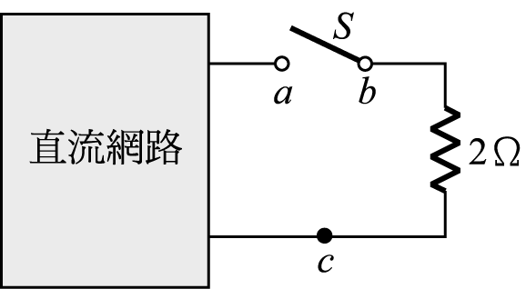，S打開時V_{ab}＝12V，S閉合時，I＝2A，則當a，c短路時，I＝？ (A) 2A (B) 3A ^{(C)} 4A ^{(D)} 6A
( ) 2. 如圖所示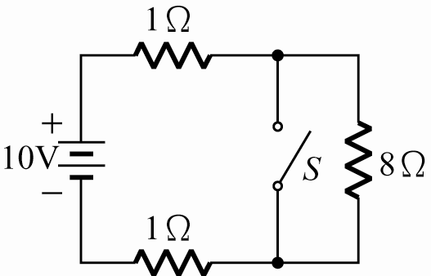，短路電流為正常電流的幾倍？ (A) 10 (B) 8 ^{(C)} 6 ^{(D)} 5
( ) 3. 在串聯電路中，電阻大者消耗之功率較電阻小者為？ (A) 大 (B) 小 ^{(C)} 相等 ^{(D)} 無法比較
( ) 4. R₁＝100$Ω$，R₂＝150$Ω$兩者串聯接於100V電源上，問R₁兩端之電壓為？ (A) 20V (B) 30V ^{(C)} 40V ^{(D)} 60V
( ) 5. 兩個電阻R₁及R₂的電阻值比為2：4，若將其串聯接於電源，已知R₁上的電壓為10V，R₂上的消耗功率為25W，求R₂＝？$Ω$ (A) 15 (B) 16 ^{(C)} 17 ^{(D)} 18
( ) 6. 如圖所示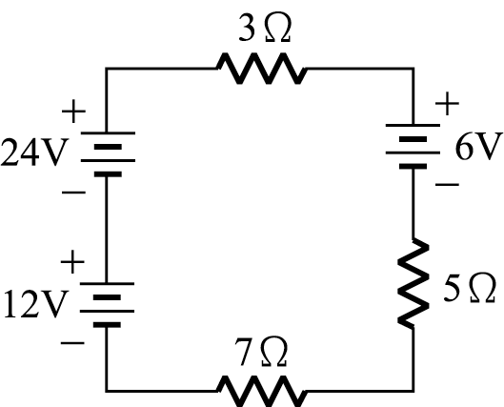，總電流為？ (A) 4A (B) 3A ^{(C)} 2A ^{(D)} 1A
( ) 7. 110V、100W之燈泡兩個，將其串聯接於110V電源時，每個燈泡所消耗的電功率為？ (A) 25W (B) 50W ^{(C)} 100W ^{(D)} 200W (註：燈泡材質相同)
( ) 8. 將二只額定功率分別為10W、50W的10$Ω$電阻串聯在一起，則串聯後所承受的最大額定功率為？ (A) 10W (B) 20W ^{(C)} 100W ^{(D)} 120W
( ) 9. 110V、100W和110V、60W之燈泡兩個，將其串聯接於110V電源時，那一個燈泡所消耗的電功率較大？ (A) 110V、100W (B) 110V、60W ^{(C)} 兩者都一樣 ^{(D)} 無法比較 (註：燈泡材質相同)
( )10. 如圖所示，總電壓為？ (A) 12V (B) 24V ^{(C)} 30V ^{(D)} 42V
( ) 11. 如圖所示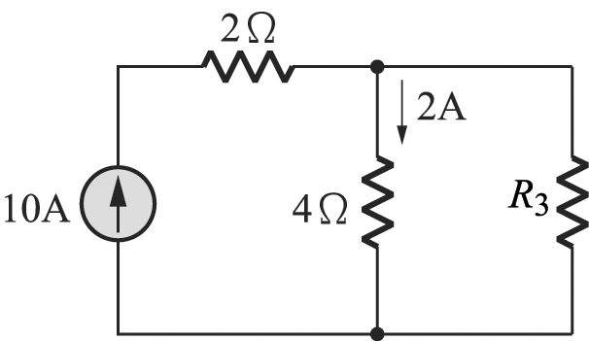，電阻R₃的電阻值應該為？ (A) 1$Ω$ (B) 2$Ω$ (C) 4$Ω$ (D) 8$Ω$
( ) 12. 已知圖中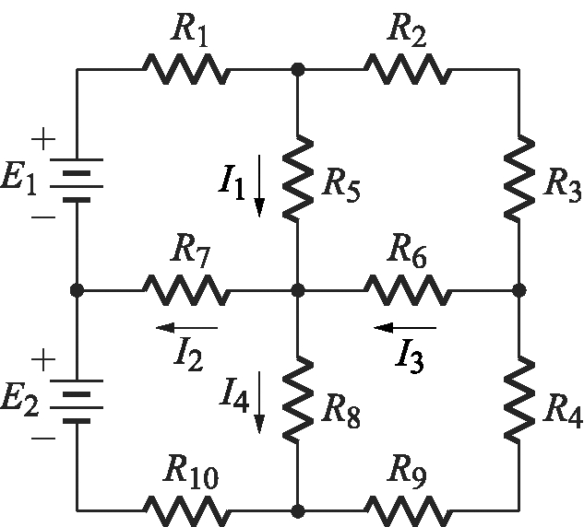之I₁＝2A，I₂＝－1A，I₃＝3A，則I₄為？ (A) 0A (B) 2A (C) 4A (D) 6A
( ) 13. 一大一小兩電阻器並聯時，總電阻值？ (A) 大於大電阻 (B) 小於小電阻 ^{(C)} 介於大電阻與小電阻之間 ^{(D)} 等於小電阻
( ) 14. 如圖所示 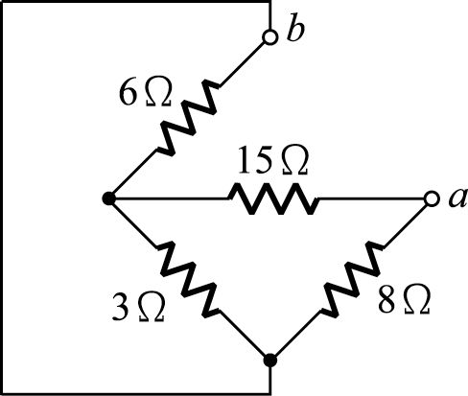，求R_{ab}值為多少？ (A) 6$Ω$ (B) 8$Ω$ ^{(C)} 10$Ω$ ^{(D)} 12$Ω$
( ) 15. 如圖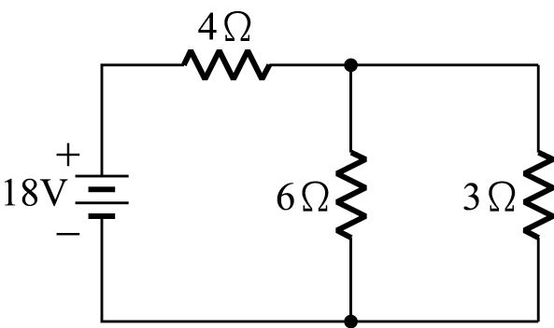，流經3$Ω$的電流為多少？ (A) 1A (B) 2A (C) 3A (D) 4A
( )16. 如圖 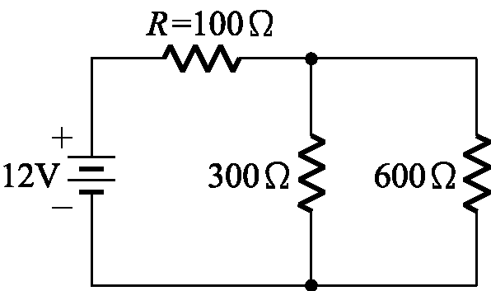所示電路中，如果希望電阻R不要燒毀，則其額定功率最少要選多少W ？ (A) 1/8 (B) 1/4 (C) 1/2 (D) 1
( ) 17. 續上題，如果將R的電阻值由100$Ω$換為150$Ω$，其餘電路不變，則與原電路相比較 (A) 電壓源所提供的功率增加 (B) 通過電阻R的電流增加 (C) 每個電阻所消耗的功率均減少 (D) 電阻R所消耗的功率增加
( ) 18. 有一串並聯電路，其電流路徑如圖所示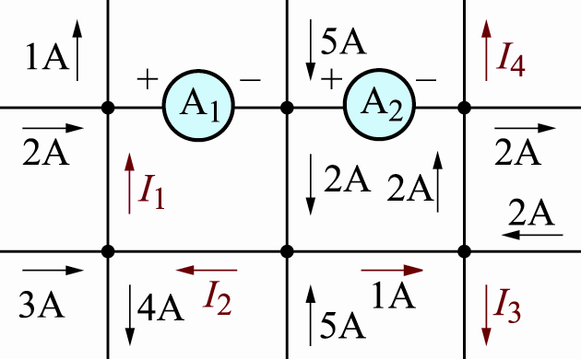，其中A₁及A₂為電流表，此時A₁及A₂之指示值各為何？ (A) A₁＝2A，A₂＝2A (B) A₁＝1A，A₂＝3A (C) A₁＝0A，A₂＝9A (D) A₁＝6A，A₂＝9A
( ) 19. 電阻器R₁與R₂並聯，已知流過兩電阻器之電流分別為I_{R1}＝2A，I_{R2}＝1A，且R₁＝2$Ω$，則R₂的電阻為多少？ (A) 1$Ω$ (B) 2$Ω$ ^{(C)} 4$Ω$ ^{(D)} 8$Ω$
( )20. 如圖所示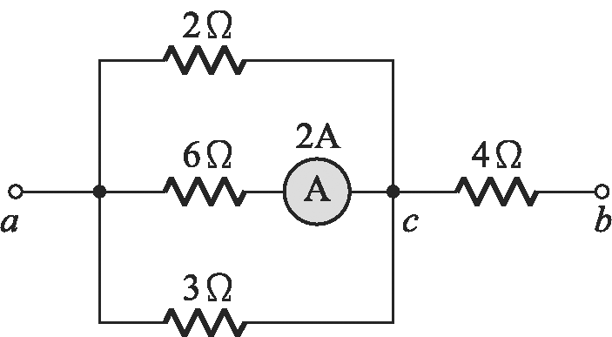之電路中，若電流表之讀值為2A，則流過4$Ω$ 的電流為 (A) 2 (B) 3 (C) 9 (D) 12 安培

